**Git使用教程**

1. **引言概述**

Git是目前世界上最先进的**分布式版本控制系统**（Distributed Version Control System，简称 DVCS），SVN与Git的最主要的区别？SVN是集中式版本控制系统，版本库是集中放在中央服务器的，而干活的时候，用的都是自己的电脑，所以首先要从中央服务器哪里得到最新的版本，然后干活，干完后，需要把自己做完的活推送到中央服务器。集中式版本控制系统是必须联网才能工作，如果在局域网还可以，带宽够大，速度够快，如果在互联网下，如果网速慢的话，就纳闷了。

Git是分布式版本控制系统，那么它就没有中央服务器的，每个人的电脑就是一个完整的版本库，这样，工作的时候就不需要联网了，因为版本都是在自己的电脑上。既然每个人的电脑都有一个完整的版本库，那多个人如何协作呢？比如说自己在电脑上改了文件A，其他人也在电脑上改了文件A，这时，你们两之间只需把各自的修改推送给对方，就可以互相看到对方的修改了。

|  |  |
| --- | --- |
|  |  |

2. **工作流程**

**Workspace**：工作区；**Index/Stage**：暂存区；**Repository**：仓库区（或本地仓库）；**Remote**：远程仓库

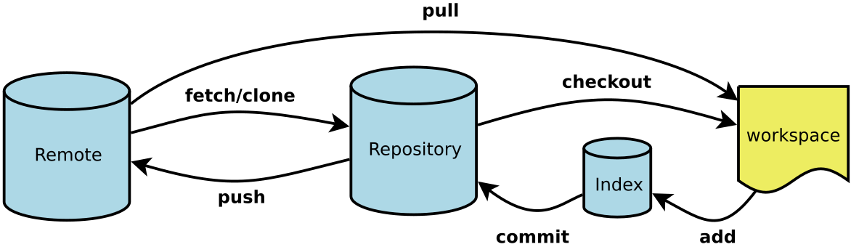

* 从远程仓库中克隆代码到本地仓库
* 从本地仓库中checkout代码然后进行代码修改
* *在提交前先将代码提交到暂存区*
* 提交到本地仓库，本地仓库中保存修改的各个历史版本
* 修改完成后，需要和团队成员共享代码时，将代码push到远程仓库

3. **平台安装**

3.1 **Windows安装**

**下载地址**：[https://git-scm.com/download/wi](https://git-scm.com/download/win)n 下载好后，双击进行下一步下一步即可

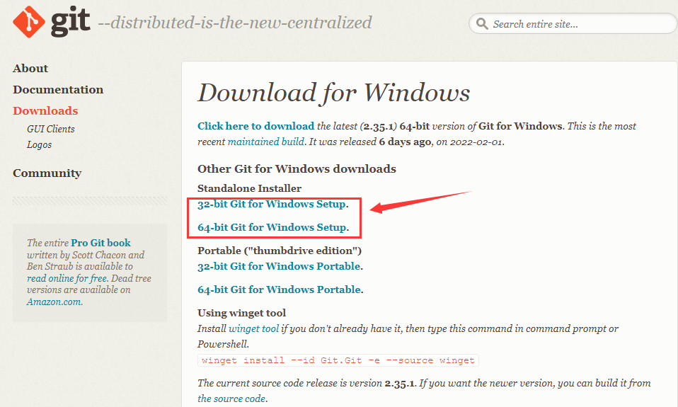

**验证git安装是否成功**

* 命令行输入：git --version，提示如下标识安装成功；同时鼠标右击如果看到有两个git单词则安装成功

|  |  |
| --- | --- |
|  |  |

3.2 **Linux安装**

在Linux上是有yum安装Git，非常简单，只需要一行命令yum -y install git；输入 git --version查看Git是否安装完成以及查看其版本号。*备注： yum安装git被安装在/usr/libexec/git-core目录下*

4. **使用方法**

4.1 **初始化配置**

因为Git是分布式版本控制系统，所以需要填写用户名和邮箱作为一个标识，方式如下：

设置用户名：$ git config --global user.name "<用户名>"  
设置用户邮箱：$ git config --global user.email "<电子邮件>"

检查是否配置成功：$ git config --list

*该配置会在github主页上显示谁提交了该文件，需注意git config --global 参数，有了这个参数表示你这台机器上所有的git仓库都会使用这个配置，当然你也可以对某个仓库指定不同的用户名和邮箱*

4.2 **详细流程图**

|  |  |
| --- | --- |
|  |  |

4.3 **暂存区/工作区**

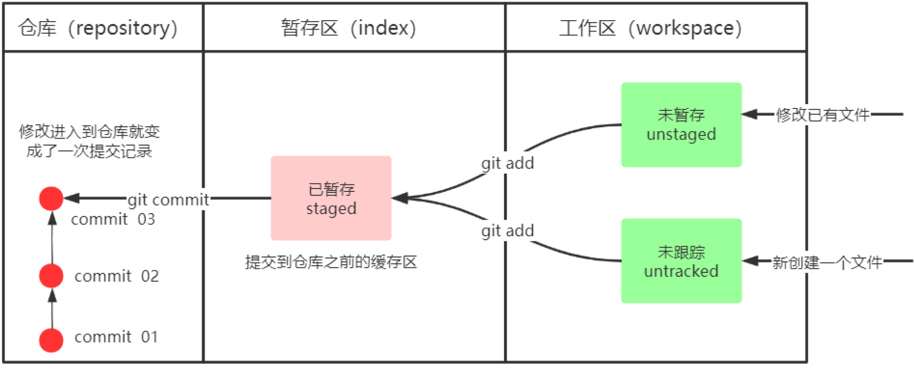

前面讲了我们把文件往Git版本库里添加的时候，是分两步执行的：

第一步是用git add把文件添加进去，实际上就是把文件修改添加到暂存区；

第二步是用git commit提交更改，实际上就是把暂存区的所有内容提交到当前分支。

因为创建Git版本库时，Git自动创建了唯一master分支，所以，git commit就是往master分支上提交更改。

可以简单理解为，需要提交的文件修改通通放到暂存区，然后，一次性提交暂存区的所有修改。

俗话说，实践出真知。**下面4.4章节进行Demo演示。**

*Git工作目录下的文件存在两种状态：  
untracked 未跟踪（未被纳入版本控制）  
tracked 已跟踪（被纳入版本控制）  
Unmodified 未修改状态  
Modified 已修改状态  
Staged 已暂存状态*

4.4 **Demo演示**

4.4.1 **初始化仓库**

cd 进入D盘，mkdir TestGit，通过命令 git init 把这个目录变成git可以管理的仓库；这时TestGit目录下会多了一个.git的目录，它是Git来跟踪管理版本的，千万不要手动乱改这个目录里面的文件，否则，会把git仓库给破坏。

|  |  |
| --- | --- |
|  |  |

4.4.2 **添加到版本库**

**第1步**：在版本库TestGit目录下新建1个记事本文件 readme.txt，内容111111

**第2步**：查看仓库状态 git status

**第3步**：使用命令 git add readme.txt添加到暂存区里面去

**第4步**：用命令 git commit告诉Git，把文件提交到仓库，其中“提交”是注释

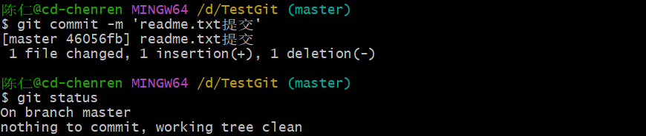

**第5步**：修改文件后可以使用git diff查看文件修改前后对比

|  |  |
| --- | --- |
|  |  |

**第6步**：查看提交日志 git log

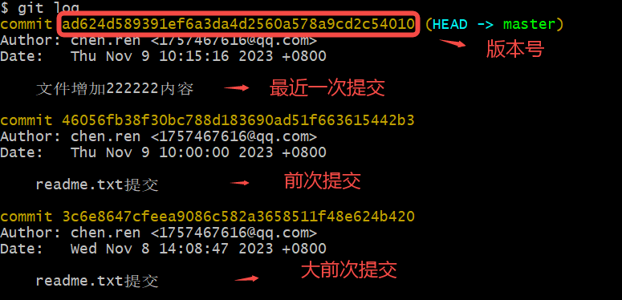

4.4.3 **版本回退**

**1）第一种：git reset --hard HEAD^**

如果要回退到上上个版本只需把HEAD^ 改成 HEAD^^ 以此类推。那如果要回退到前100个版本的话，使用上面的方法肯定不方便，可以使用下面的简便命令操作：git reset --hard HEAD~100 即可。**log也会发生变化**

|  |  |
| --- | --- |
|  |  |

**2）第二种：git reset --hard 版本号**

在刚才的基础上，我们已经恢复到最近一次提交版本，那现在又想回复回去，但log上看不到，该怎么办，如下操作

|  |  |
| --- | --- |
|  |  |

4.4.4 **撤销修改和删除**

**1）撤销修改**

git checkout -- readme.txt ，把readme.txt文件在工作区做的修改全部撤销，这里有2种情况。

* readme.txt修改后，还没有放到暂存区，使用撤销修改就回到和版本库一模一样的状态。
* 另外一种是readme.txt已经放入暂存区了，接着又作了修改，撤销修改就回到添加暂存区后的状

**2）删除文件**

通常情况下，可以直接在文件目录中把文件删了，或者使用如上rm命令：rm readme.txt ，如果我想彻底从版本库中删掉了此文件的话，可以再执行commit命令提交掉

|  |  |
| --- | --- |
|  |  |

5. **远程仓库**

5.1 **注册账号并创建SSH**

首先注册github账号，由于本地Git仓库和github仓库之间的传输是通过SSH加密的，**第一步**：创建SSH Key。在用户主目录下，看看有没有.ssh目录，如果有，再看看这个目录下有没有id_rsa和id_rsa.pub这两个文件，如果有的话，直接跳过此如下命令，如果没有的话，输入如下命令。*id_rsa是私钥，不能泄露出去，id_rsa.pub 是公钥。*

|  |
| --- |
| SQL ssh-keygen -t rsa –C “youremail@example.com” 详见：https://blog.csdn.net/qq_35427589/article/details/123276929 |

|  |  |
| --- | --- |
|  |  |

5.2 **Github ssh key配置**

登录github,打开” settings”中的SSH Keys页面，然后点击“Add SSH Key”,填上任意title，在Key文本框里黏贴id_rsa.pub文件的内容。

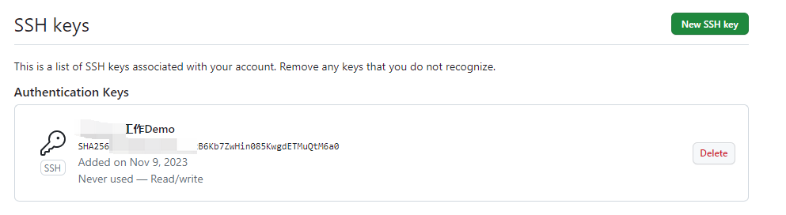

5.3 **添加远程库并关联**

如何添加远程库？现在的情景是：我们已经在本地创建了一个Git仓库后，又想在github创建一个Git仓库，并且希望这两个仓库进行远程同步，这样github的仓库可以作为备份，又可以其他人通过该仓库来协作。首先，登录github上，然后在右上角找到“create a new repo”创建一个新的仓库。

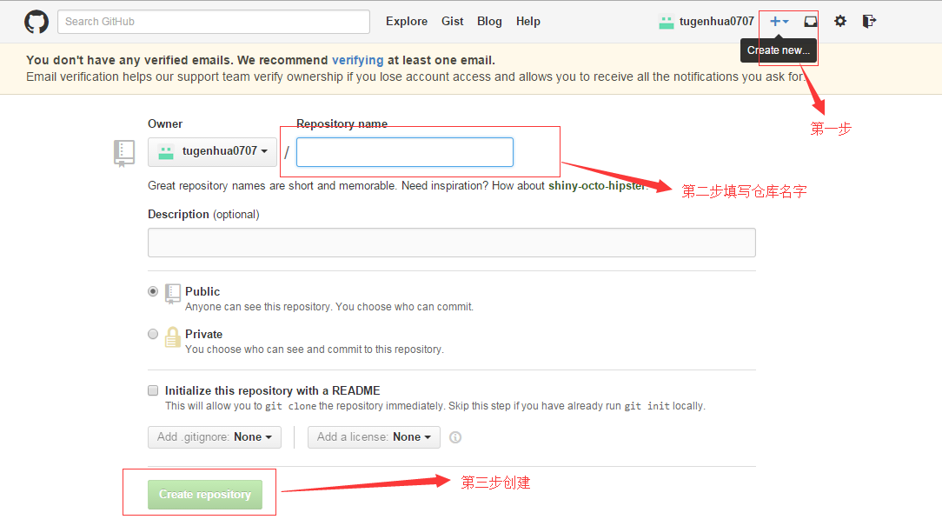

目前，在GitHub上的这个testgit仓库还是空的，GitHub告诉我们，可以从这个仓库克隆出新的仓库，**也可以把一个已有的本地仓库与之关联**，然后，把本地仓库的内容推送到GitHub仓库。下面我们进行关联。

|  |
| --- |
| SQL git remote add origin https://github.com/xxxxx/Work-Notes.git git push -u origin master(或者其他branch name) |

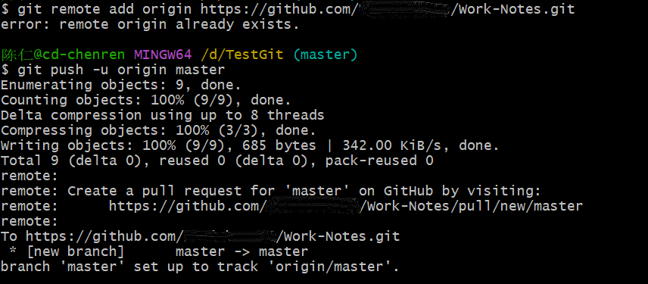

5.4 **版本分支管理**

https://zhuanlan.zhihu.com/p/30044692

6. **Git常用命令图**

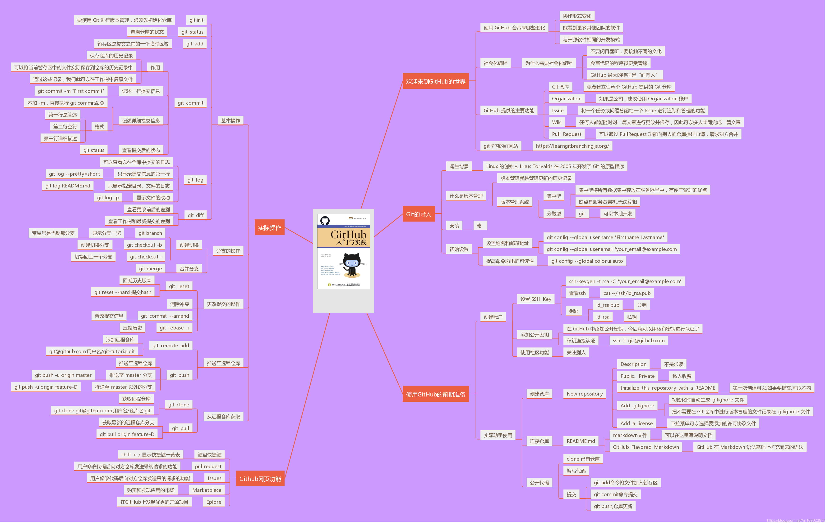

[hah]:https://www.cnblogs.com/upstudy/p/15868898.html